**题目使用文件输入输出**

**提交程序文件名每道题有写在题目名字右侧，读入文件xxx.in，输出文件xxx.out，提交文件xxx.cpp**

**一 二 三 四**

1 damage

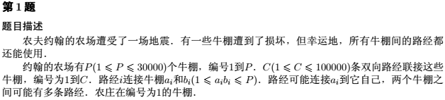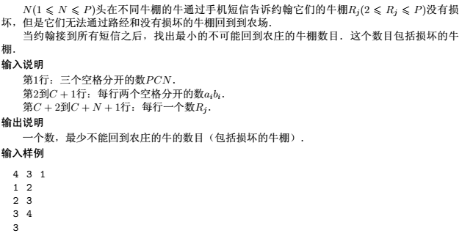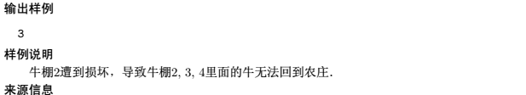

TIPS：贪心+dfs

2 baric

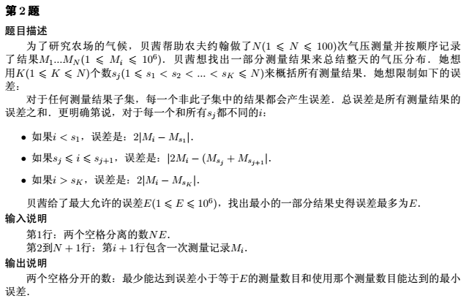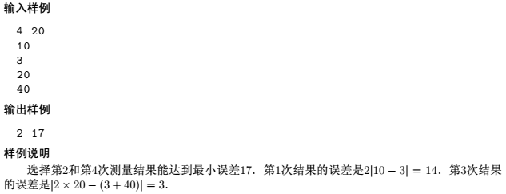

TIPS：DP

3 travel

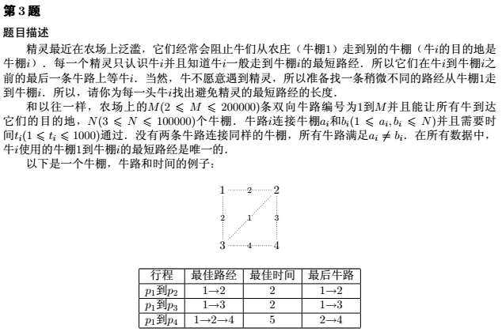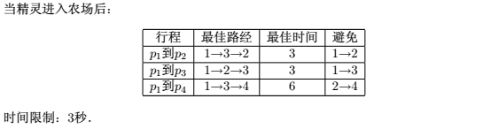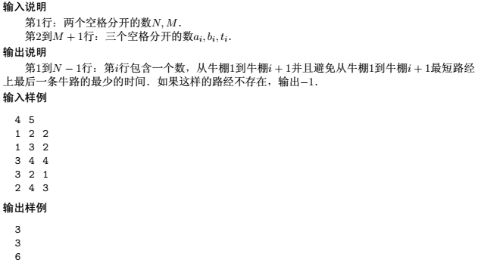

TIPS：最短路径树+并查集

4 flow

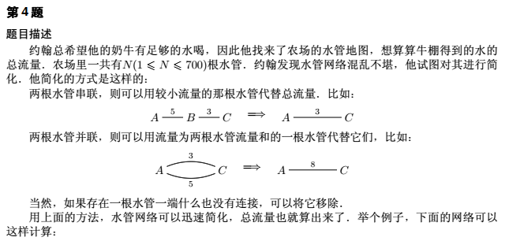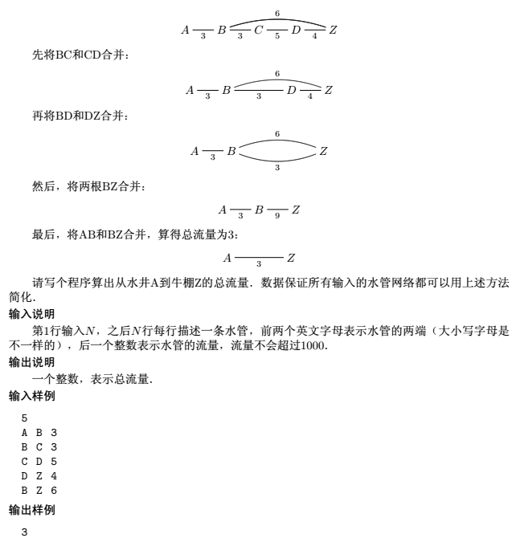

TIPS：最大流